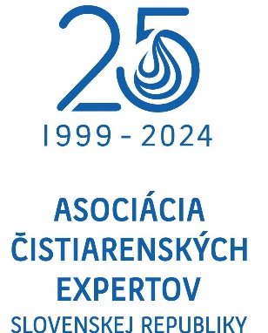

Pozvánka na 26. Valné zhromaždenie AČE SR

20.3.2024 (streda), 13,30 hod,
v Hoteli Senec – Slnečné jazerá, Senec

Program Valného zhromaždenia:

1. Schválenie programu
2. Informácia o aktivitách AČE SR v roku 2023 (I.Bodík)
3. Informácia o členskej základni AČE SR, potvrdenie nových členov (Z.Matulová)
4. Správa o hospodárení AČE SR, finančný plán a členské na rok 2024 (Z. Imreová)
5. Správa revíznej komisie AČE SR (M.Hutňan)
6. Plán aktivít na rok 2024 (I.Bodík)
7. Voľby nového výboru a revíznej komisie AČE SR na obdobie 2024 - 2027
8. Rôzne a diskusia

Valné zhromaždenie je otvorené len pre členov AČE SR a pozvaných hostí;

Žiadame Vás, aby ste potvrdenie Vašej účasti/neúčasti potvrdili vyplnením dotazníka TU
Je to nutné kvôli zabezpečeniu občerstvenia a organizácie seminára!!!!
Tým členom, ktorí do 15.03.2024 nepotvrdia svoju účasť, nebudeme môcť zabezpečiť vyššie uvedené.

V Bratislave, 25.02.2024 prof. Ing. Igor Bodík, PhD. - predseda AČE SR

